Körber und inmation geben Partnerschaft für datengestützte Shop-Floor-Integration in der Pharmafabrik der Zukunft bekannt

Lüneburg / Köln, 9. September 2021. Durch die Erweiterung der Werum PAS-X MES Suite um eine Historian-Funktion, die die Archivierung strukturierter Daten erlaubt, bietet Körber seinen Kunden eine Best-Practice-Lösung. Mit ihrer Partnerschaft streben Körber und inmation eine verbesserte Shop-Floor-Integration in pharmazeutischen Brownfield-Produktionsstätten an.

Körber, der weltweit führende Anbieter von Manufacturing Execution Systems (MES) für Pharma, Biotech sowie Zell- und Gentherapien, und inmation, ein Technologieführer auf dem Gebiet des globalen Echtzeit-Informationsmanagements, geben ihre Partnerschaft bekannt.

„Mit dieser Kooperation setzen wir unsere Best-of-Breed-Partnerschaftsstrategie fort und bieten unseren Kunden alle Komponenten für Pharma 4.0 in einem One-Stop-Shop an“, sagt Jens Woehlbier, Chief Executive Officer (CEO) Software im Körber-Geschäftsfeld Pharma. „Diese Lösung ermöglicht ein hohes Maß an Integration in der pharmazeutischen Produktion, und das auf schnelle und kostengünstige Art und Weise. Die Kunden profitieren von einer integrierten MES-Historian-Lösung aus einer Hand – ein wichtiger Schritt auf dem Weg in eine datenbasierte Zukunft.“

„In jüngster Zeit hat unsere Softwarelösung enterprise:inmation in der regulierten Life-Science-Branche einen immensen Zulauf erfahren“, erklärt Timo Klingenmeier, CEO von inmation Software. „Einer der wichtigsten Faktoren aus Sicht unserer Kunden ist die Fähigkeit der Plattform, sämtliche Produktionssysteme zu integrieren und einen voll kontextualisierten ‚digitalen Zwilling‘ der pharmazeutischen Herstellungsdaten zu erzeugen. Das MES spielt eine zentrale Rolle bei der Systemorchestrierung. Wir sind sehr stolz darauf, eine enge Partnerschaft mit Körber, dem Marktführer auf diesem Gebiet, einzugehen. Wir werden die Integration beider Plattformen weiter vorantreiben und eng zusammenarbeiten, damit wir bei der Entwicklung der Systemarchitektur der nächsten Generation von der Expertise beider Unternehmen profitieren können“, ergänzt Klingenmeier.

Foto
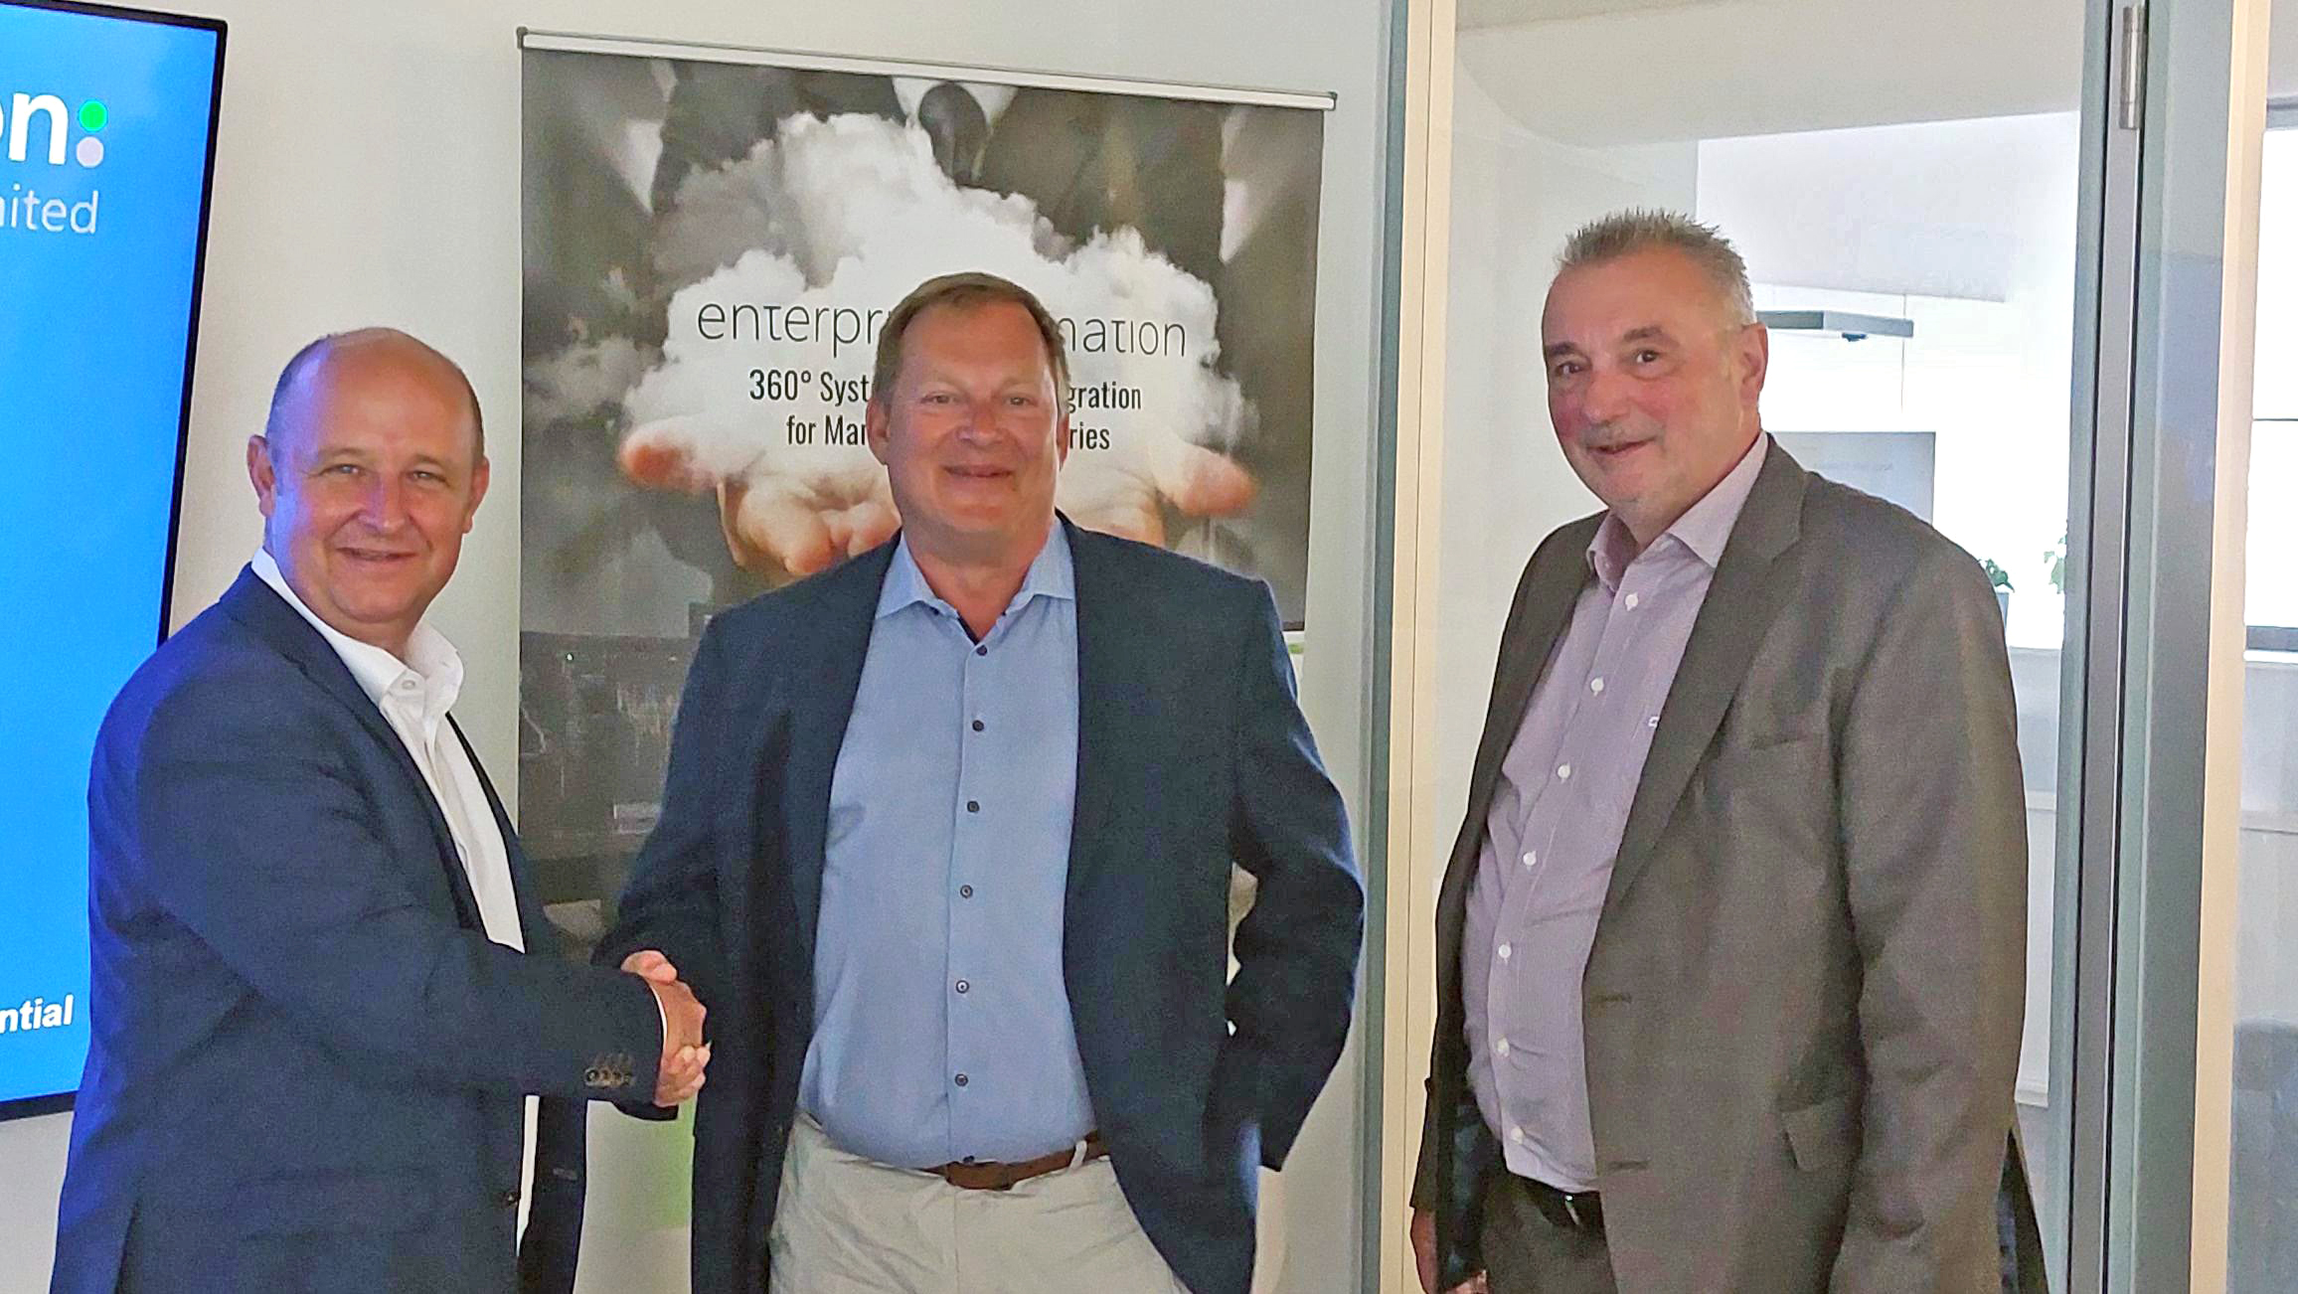
Nach der Vertragsunterzeichnung: Jens Woehlbier, CEO Software, Körber-Geschäftsfeld Pharma, Timo Klingenmeier, CEO, inmation Software, und Reinhard Adam, Aufsichtsrat, inmation Software (von links nach rechts).

Über inmation Software
Die inmation Software GmbH ist eines der weltweit führenden Technologieunternehmen im Bereich des globalen und industriellen Echtzeit-Informationsmanagements mit Sitz in Köln. Lösungen wie enterprise:inmation zielen darauf ab, die Echtzeit-Infrastruktur für ein ganzheitliches Monitoringsystem aller erhobenen Daten zu erstellen und bei immer stärkerer Vernetzung den Total Cost of Ownership (TCO) niedrig zu halten. Dabei passt sich die skalierbare Software den Wünschen der Kunden an und ist in der Lage, herstellerunabhängig Maschinen und Komponenten zu integrieren – von der Micro-Installation für einen Single Host bis zu unternehmensweiten Lösungen mit hunderten Anlagen auf verschiedenen Kontinenten. Der ständig wachsende, globale Kundenstamm besteht aus führenden Unternehmen verschiedener Industriezweige. Darüber hinaus ist die inmation Software GmbH im Verbund mit regionalen und internationalen Partnerfirmen Ansprechpartner für produzierende Unternehmen, die 360°-Integration und vollständige Enterprise Control effektiv und nachhaltig realisieren möchten.
www.inmation.com

Kontakt
Daniel Secker
Media Management
inmation Software GmbH
T: +49 221 168 144 16
E-Mail: daniel.secker@inmation.com

Über Körber
Körber ist ein internationaler Technologiekonzern mit rund 10.000 Mitarbeitern an mehr als 100 Standorten weltweit und einem gemeinsamen Ziel: Wir sind die Heimat für Unternehmer und setzen unternehmerisches Denken in Erfolg für unsere Kunden um. In den Geschäftsfeldern Digital, Pharma, Supply Chain, Tissue und Tabak bieten wir Produkte, Lösungen und Dienstleistungen an, die inspirieren.
Im Körber-Geschäftsfeld Pharma machen wir entlang der gesamten Pharma-Wertschöpfungskette den entscheidenden Unterschied, indem wir ein einzigartiges Portfolio aus integrierten Lösungen bieten. Mit unseren Softwarelösungen unterstützen wir Arzneimittelhersteller bei der Digitalisierung ihrer Pharma-, Biotech- und Zell- & Genfabriken. Das Softwareprodukt Werum PAS-X MES ist das weltweit führende Manufacturing Execution System für die Pharma- und Biotechindustrie. Unsere Datenanalyse- und KI-Lösungen beschleunigen die Kommerzialisierung von Produkten und decken verborgene Unternehmenswerte auf.
www.koerber-pharma.com

Kontakt
Dirk Ebbecke
Körber Business Area Pharma
Head of Global Marketing & Communications Software
T: +49 4131 8900-0
E-Mail: dirk.ebbecke@koerber-pharma.com

